Los diferentes climas
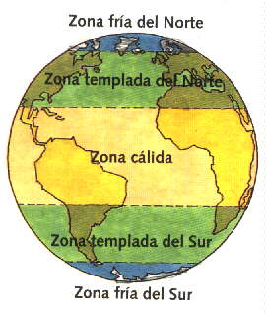

Los diferentes climas en los distintos lugares de

la tierra son producto de la combinación de los

elementos y factores de la atmósfera.

La Temperatura y las Precipitaciones son los dos

elementos más importantes para clasificar los climas
Los paisajes:
Los climas dan origen a diferentes tipos de paisaje
Bosque ecuatorial  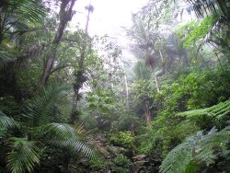 | Sabana  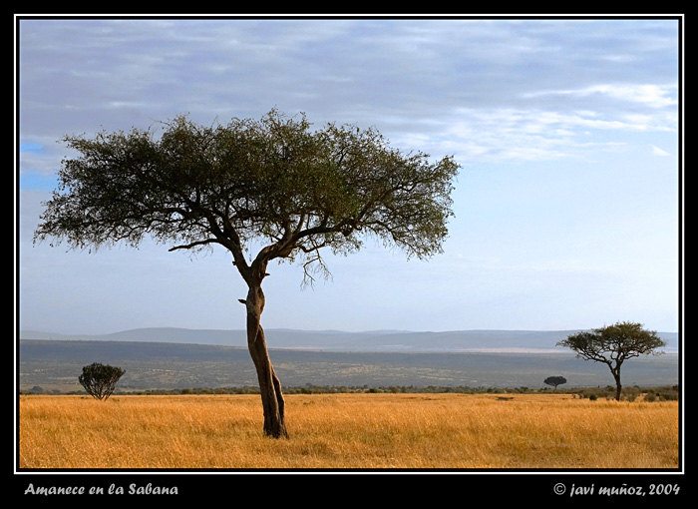 | Desierto  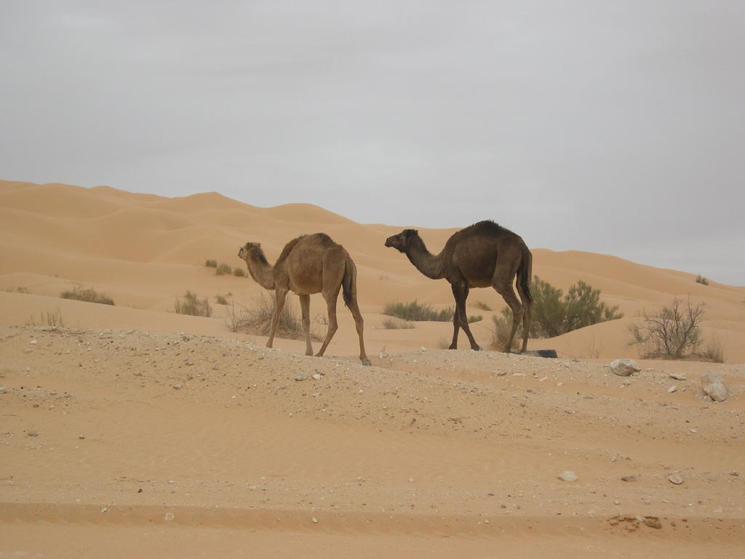
Bosque oceánico  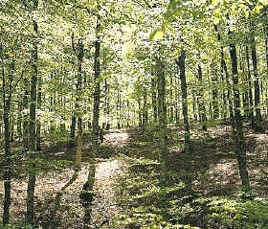 | Bosque boreal  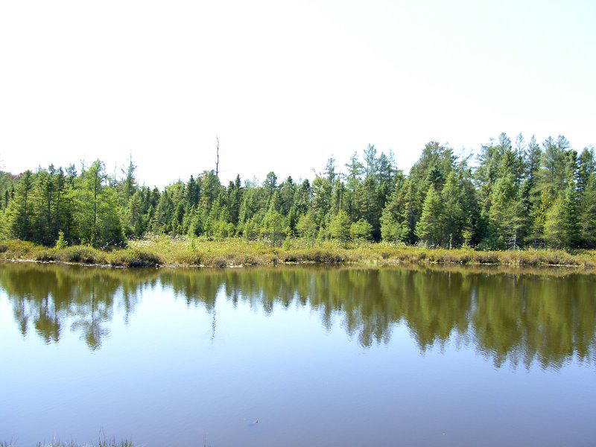 | Bosque mediterráneo  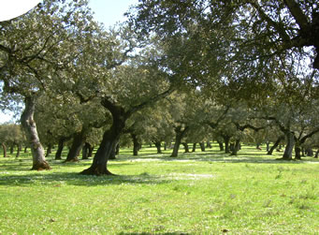
Pradera  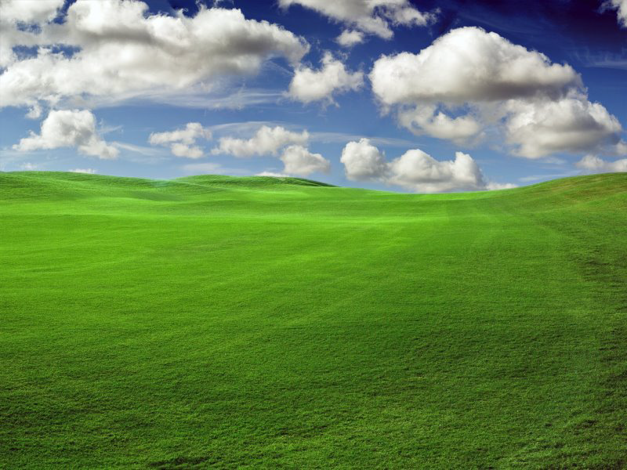 | Estepa  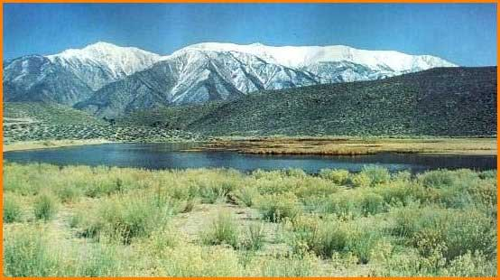
Tundra  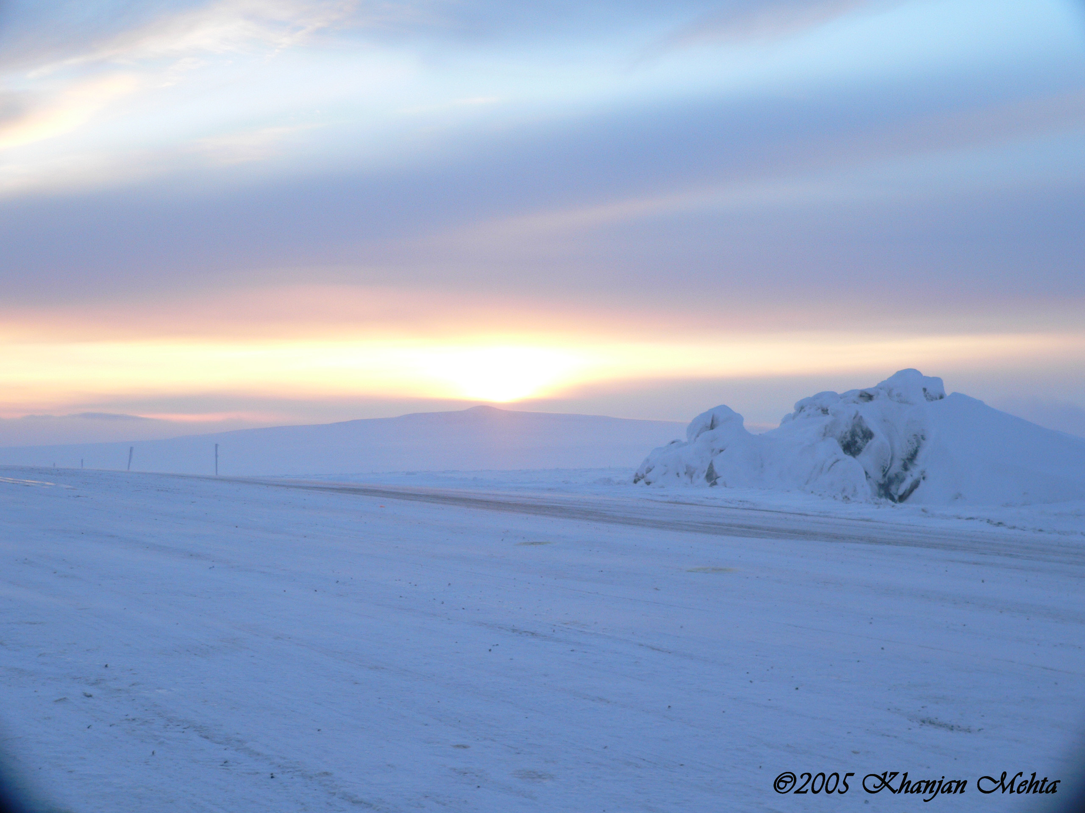 | Taiga  